Asignatura: física II
Profesor: Verdún Alcides
Tema: Propiedad de los fluidos -Movimiento, Flujo-

El flujo, o movimiento de los fluidos puede ser:
- Estacionario, cuando la velocidad en cada punto por el que pasa el fluido no cambia con el tiempo.
- Incompresible, cuando la densidad del fluido es la misma en todos los puntos.
- Viscoso, si la viscosidad es importante en relación con las otras fuerzas que aparezcan.

La forma que se desplaza el fluido da lugar a dos diferentes regímenes: Laminar o Turbulento. El régimen laminar presenta un perfil estratificado de velocidades (como en los ríos). En cambio, en el régimen turbulento las velocidades varían en forma aleatoria punto por punto y de un instante a otro (como los saltos o catarata)

ECUACIÓN DE CONTINUIDAD

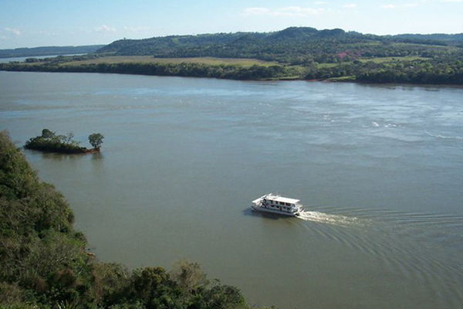
Imagen río Paraná

Al mirar la corriente en un río o el agua que corre por el cordón de la calle se puede observar que, si el “camino” del agua se hace más angosto, la rapidez de ella aumenta, y disminuye, si se ensancha.
Si se toman dos secciones distintas de un tubo por el que pasa un flujo de caudal Q, la rapidez del fluido en cada sección es distinta, pero en ambas se cumple que:

Q = v₁ . A₁ y Q = v₂ . A₂

Como el caudal es constante (no hay pérdidas de fluido a lo largo del tubo ni tampoco se agrega fluido), se puede establecer que:

$$v_{1 }. A_{1}= v_{2} . A_{2} →\frac{A_{1}}{A_{2}}= \frac{v_{2}}{v_{1}}$$

Esta relación inversa entre la sección del tubo y la rapidez del fluido se llama Ecuación de Continuidad y determina que un aumento en la sección del tubo implica una disminución en la rapidez del flujo en la misma proporción.
Esta ecuación expresa la ley de conservación de la masa, es decir, que todo el caudal de fluido que entra por una sección es igual al caudal de salida.

TEOREMA DE BERNOULLI

De la misma manera que la rapidez de un fluido cambia al modificar la sección del tubo, la presión en un punto interior del fluido también cambia cuando se modifica la rapidez del fluido. Midiendo la presión en distintos puntos de un tubo por el que circula un fluido a deferentes velocidades se verifica que esta disminuye cuando aumenta la rapidez del agua.

En el año 1738, el científico suizo Daniel Bernoulli (1700-1782) presentó en su obra Hydrodynamica el teorema que luego llevaría su nombre, que establece la relación fundamental de la mecánica de fluidos. Este teorema es una aplicación del Principio de Conservación de Energía a un flujo estacionario.
En un flujo de fluido están presentes tres tipos de energía:
Energía cinética debida al movimiento del fluido, Energía Potencial debida a la presión del fluido y la Energía Potencial Gravitatoria.
La suma de estas tres formas de energía es constante.
Expresado en forma matemática y en función de la presión, el Teorema de Bernoulli establece que:

$$\frac{1 }{2 }. δ.v^{2 }+p+δ.g.h=cte$$
Donde $δ$ es la densidad del fluido, v la rapidez en un punto, p la presión en dicho punto, h es la altura con respecto a un nivel de referencia y g la aceleración de la gravedad.

El término $\frac{1 }{2 }. δ.v^{2 }$ es la presión dinámica debida al movimiento del fluido; p la presión absoluta del fluido y $δ.g.h$ ($ρ$.h) es la presión hidrostática.
La suma de las presiones del flujo estacionario de un fluido es siempre constante. Esto significa que el aumento en alguna de las presiones del fluido se acompañará de la correspondiente disminución en las otras.
Si se tomas dos puntos 1 y 2 del tubo, la expresión queda:

$$\frac{1 }{2 }. δ.{v_{1}^{2}}^{ }+p_{1}+δ.g.h_{1}= \frac{1 }{2 }. δ.{v_{2}^{2}}^{ }+p_{2}+δ.g.h_{2}$$

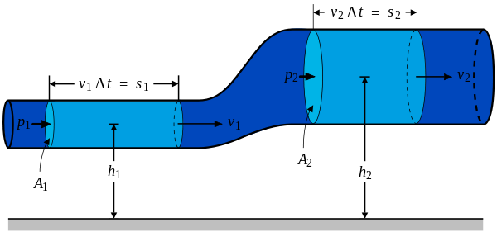

Esta expresión del Teorema de Bernoulli es válida para un flujo estacionario, incompresible y no viscoso.

Tabla 1
Valores | Simulador
Área 1
Área 2
Velocidad 1
Velocidad 2
Flujo Volumétrico

Tabla 2
Valores | Simulador
Área 1
Área 2
Velocidad 1
Velocidad 2
Flujo Volumétrico
Presión 1
Presión 2

Actividad:
- En sus carpetas deben copiar página 1 y 2 respectivamente.
- Ingresa al siguiente link: https://www.youtube.com/watch?v=KxVYyD8kMRI Acá pueden observar cómo es el funcionamiento del simulador.
- Completa las tablas 1 y 2 con los datos que recogerás del simulador. Ambas tablas deben estar en la carpeta.
- Link para ingresar al simulador: https://phet.colorado.edu/sims/cheerpj/fluid-pressure-and-flow/latest/fluid-pressure-and-flow.html?locale=es El simulador tiene tres pestañas , estar activos en la opción FLUJO. (ver figura al pie). Recuerden que deben tener actualizado el Java de su máquina, si no lo tienen lo pueden descargar de acá: https://www.java.com/es/download/

Cualquier consulta al WhatsApp: 3454-480851
Nos_cuidamos_entre_todos
Saludos Alcides

